LES SURRENALES

Les deux glandes surrénales, droite et gauche, sont enchâssées dans une capsule graisseuse au dessus de chacun des reins. Chaque glande surrénale est faite de deux glandes endocrines dont l’une entoure l’autre. La partie interne, la médullosurrénale sécrète les catécholamines, la zone périphérique, la corticosurrénale sécrète différentes hormones stéroïdes. Leur origine embryologique est différente et elles sécrètent des hormones appartenant à des familles chimiques différentes et dont les rôles, les modes d’action et le contrôle n’ont rien de commun.

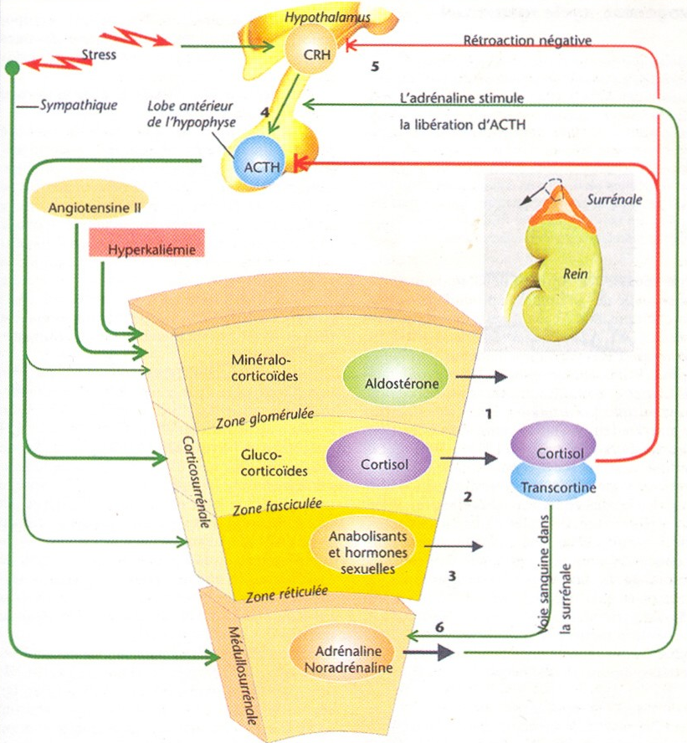

LA CORTICOSURRENALE

LA CORTICOSURRENALE

La glande corticosurrénale est constituée par trois zones :

- Une zone glomérulée externe, sécrétant les minéralocorticoïdes dont le principal est l’aldostérone qui intervient dans le métabolisme hydrominéral.

- Une zone fasciculée intermédiaire est la plus épaisse, sécrétant les glucocorticoïdes dont le principal est le cortisol qui intervient essentiellement dans le métabolisme glucidique d’où appartenance à la famille des glucocorticoïdes.

- Une zone réticulée interne, sécrétant les androgènes.

Toutes les hormones corticosurrénaliennes dérivent du cholestérol (cf. biochimie).

- Importance des hormones cortico surrénaliennes

Les corticosurrénales peuvent être la cible de certaines pathologies (tumeurs, tuberculose, maladies auto immunes, traumatisme lombaire ……) conduisant à une carence en hormones corticosurrénaliennes. Cette carence peut s’exprimer de façon progressive (insuffisance surrénalienne lente) ou de façon aigue.

INSUFFISANCE SURRENALIENNE LENTE :

Elle se manifeste par :
- Une asthénie
- Des crampes musculaires
- Un amaigrissement
- Une hypotension artérielle avec tendance aux lipothymies
- Des troubles digestifs (anorexie, diarrhée, nausées….)
- Des signes hypoglycémiques
- Une fragilité vis-à-vis des infections virales et microbiennes
- Une mélanodermie

INSUFFISANCE SURRENELIENNE AIGUE :

C’est une urgence médicale qui se manifeste par :
- Un collapsus cardiovasculaire : pâleur, sueurs, pouls filant, hypotension artérielle
- Des troubles digestifs associés à une douleur abdominale.
- Des crampes musculaires
- Des manifestations neurologiques (convulsions, coma…)
- Une opsiurie
- Des signes biologiques : hypoglycémie, hyponatrémie, hyperkaliémie, acidose métabolique. …

2. Les glucocorticoÏdes

Le cortisol est une hormone indispensable à la vie. Ses effets biologiques sont multiples et concernent essentiellement les métabolismes : glucidique, lipidique et protidique. Le cortisol, circulant est essentiellement sous forme liée (cortisol binding protéine), agit comme toutes les hormones stéroïdes sur un récepteur intracellulaire (cf biochimie).

2.1 Effets physiologiques

a. sur le métabolisme glucidique
Ils s'exercent au niveau du foie et des tissus périphériques :

* Au niveau du foie
- Le cortisol stimule la synthèse de glycogène en activant la glycogène synthétase. Parallèlement, il freine sa dégradation en inhibant la qlycoqène phosphorylase.

- Stimule la néoglucogenèse en activant d'une part deux enzymes clefs, la glucose phosphatase et la phospho enol pyruvate carboxykinase (PECK) et en augmentant d'autre part, l'afflux de substrats néoglucogéniques au niveau du foie.

- Il accroît la sécrétion de glucagon principale hormone de la néoglucogenèse

* Au niveau des tissus périphériques :
En plus de son action catabolisante, le cortisol diminue la captation et l'utilisation du glucose au niveau des adipocytes et des cellules musculaires. Cet effet est lié à une inhibition de la transcription du gène codant pour la synthèse des transporteurs du glucose (Glu T4).

Au total, à l'exception de son activité stimulante de la glycogéno-synthèse, le cortisol s'oppose à l'action de l'insuline. A forte dose le cortisol induit une insulinorésistance et génère par conséquent un diabète appelé communément diabète stéroïdien.

b. Effets du Cortisol sur le métabolisme protidique

L'un des effets principaux du cortisol sur le métabolisme protidique est la réduction du stockage protéique dans presque toutes les cellules de l’organisme à l'exception des cellules hépatiques (effet anabolisant). Ce phénomène est provoqué à la fois par la diminution de la synthèse protéique et de l'augmentation du catabolisme des protides existant dans les cellules extra hépatiques. Ces effets catabolisants du cortisol sont nets au niveau du tissu lymphoïde et de la peau. A l’état physiologique l’effet catabolisant du cortisol est contrecarré par l’effet anabolisant de l’insuline qui joue ainsi un rôle tampon. Ainsi, Le rapport des taux plasmatiques de ces deux hormones [insuline]p/[cortisol]p joue un rôle fondamental dans l’orientation métabolique (catabolisme ou anabolisme).

A côté de son effet catabolisant, le cortisol inhibe l’incorporation des acides aminés dans les cellules périphériques ce qui favorise leur afflux vers le foie là où ils seront destinés à la néoglucogenèse.

c. Effets du cortisol sur le métabolisme lipidique

Le cortisol induit également la mobilisation des acides gras à partir du tissu adipeux: Il stimule la lipolyse par un effet direct et un effet permissif sur la lipolyse induite par d'autres hormones (catécholamines, glucagon, hormone de croissance). Ce phénomène augmente la concentration des acides gras libres plasmatiques lesquels seront orientés vers le foie (néoglucogenèse).
L’hypercorticisme chronique entraîne chez l’homme un dépôt de graisses au niveau de la face et du tronc et une perte de la masse graisseuse au niveau des extrémités : aspect cushingoïde.

d. Effets du cortisol sur le métabolisme hydrosodé

A l’état physiologique le cortisol inhibe l’expression du gène de l’ADH ce qui explique en partie l'opsiurie (retard à l'élimination d'une charge hydrique) de l’insuffisant surrénalien.
Le cortisol, exerce une activité hydroélectrolytique similaire à celle des minéralocorticoïde mais beaucoup plus faible en agissant sur le tubule distal et les tubes collecteurs rénaux en augmentant la réabsorption hydrosodée. Il facilite également l’élimination des ions K⁺ et H⁺, ce qui explique la rétention hydrosodée (hypervolémie et hypertension artérielle) en cas d’hypercorticisme.

e. Effets cardiovasculaires

Le cortisol exerce un effet inotrope positif et un effet vasoconstricteur. Ces effets sont à la fois directs et indirects car le cortisol potentialise les effets cardiovasculaires des catécholamines et de l’angiotensine II (AgII). Ceci explique en partie l’hypertension tension artérielle observée en cas h’hypercorticisme.

f. Effets hématologiques du cortisol

Cette action est surtout le fait de dose pharmacologique de glucocorticoïdes.
- Les glucocorticoïdes lysent le tissu lymphoïde et diminuent le nombre des lymphocytes circulants.
- Les glucocorticoïdes inhibent également l'accumulation des neutrophiles, des lymphocytes, monocytes et polynucléaires au niveau des sites d'inflammation
- Par ailleurs, pour des raisons inconnues, le cortisol augmente la production de globules rouges et des plaquettes sanguines. Lorsque le cortisol est sécrété en excès par les glandes surrénales, une polyglobulie survient, et inversement en cas de carence en cortisol, on observe souvent une anémie.

g. Effet anti-inflammatoire du cortisol

La plupart des tissus de l'organisme réagissent aux lésions tissulaires par un mécanisme appelé inflammation, que les lésions proviennent d'un simple traumatisme ou d'une affection cellulaire quelconque.
En effet, les glucocorticoïdes :
- Inhibent la margination leucocytaire le long des vaisseaux sanguins et l’agrégation plaquettaire.
- Inhibent la diapédèse cellulaire et l'afflux leucocytaire au niveau de la lésion.
- Stabilisent la membrane des lysosomes.
- Diminuent la formation de bradykinine substance à haut pouvoir vasodilatateur qui apparaît dans les tissus inflammés. Ils entraînent donc une vasoconstriction du lit vasculaire (cortisol potentialise l'effet des catécholamines qui ont un effet vasoconstricteur périphérique).

- Diminuent la perméabilité de la membrane capillaire en diminuant les effets de l'histamine qui provoque une vasodilatation et une augmentation de la perméabilité capillaire.

h. Effet immunosuppresseur du cortisol

L'administration de fortes doses de cortisol provoque une atrophie importante de l'ensemble du tissu lymphoïde de l'organisme, en particulier du thymus, ce qui par ailleurs diminue la libération des anticorps à partir du tissu lymphoïde. Il en résulte une diminution de l'immunité humorale vis à vis de tous les envahisseurs étrangers de l'organisme.

i. Effets du cortisol sur le système nerveux central

L'Insuffisance corticosurrénale s'accompagne parfois cliniquement d'agitation et d'insomnie. Sur le plan électro-encéphalographie, on constate un ralentissement du tracé. Le cortisol abaisse donc le seuil d'excitabilité du cerveau. L’excès de cortisol entraîne par ailleurs une euphorie, une excitation qui peut être à l'origine de syndromes psychiatriques aigus essentiellement chez les sujets prédisposés.

j. Effets du cortisol sur le métabolisme osseux et la croissance

Une sécrétion cortisolique satisfaisante est indispensable à la croissance osseuse, le cortisol active la transcription du gène de la GH et la synthèse des récepteurs à la GHRH. Chez le foetus et le nouveau-né, le cortisol accélère la croissance et la différenciation de nombreux tissus par exemple : poumon.
Un excès de cortisol s'oppose au développement du cartilage et entraîne un amincissement du cartilage épiphysaire et une interruption de la croissance. Chez les enfants soumis à un excès endogène ou exogène de qlucocorticoïdes, il y a une perturbation de la synthèse de la matrice protéique de l'os et une diminution des dépôts calciques. Les glucocorticoïdes entraînent une diminution de l'absorption calcique intestinale (par antagonisme avec l'action de la vitamine D) et une augmentation de l’élimination calcique urinaire

k. Effets du cortisol sur le tube digestif

L'administration chronique de glucocorticoïdes de synthèse augmente la sécrétion acide gastrique. Elle diminue le mucus gastrique et augmente l'incidence des ulcères gastriques.

2.2 REGULATION DE LA FONCTION CORTICOTROPE

a. Contrôle de la sécrétion de cortisol par l'hormone corticotrope : ACTH

La sécrétion de cortisol est sous la dépendance de la corticotrophine ou ACTH. En activant les récepteurs membranaires spécifiques couplés au système adénylcyclase / AMP cyclique, l'ACTH augmente la sécrétion de cortisol. L'action de l'ACTH est très rapide et se manifeste en quelques minutes. Des injections répétées d'ACTH entraînent une hyperplasie de la glande alors que l'absence d'ACTH entraîne une atrophie.

L'ACTH agit également sur les autres sécrétions surrénaliennes : elle augmente la sécrétion d'androgène et d'aldostérone par activation des voies de biosynthèse commune. Cette action n'est pas très importante en particulier en ce qui concerne l'aldostérone puisqu une insuffisance de sécrétion d'ACTH n'entraîne pas de troubles hydrominéraux.

L'ACTH est sécrétée de façon pulsatile ce qui est à l'origine du rythme circadien de la sécrétion du cortisol.

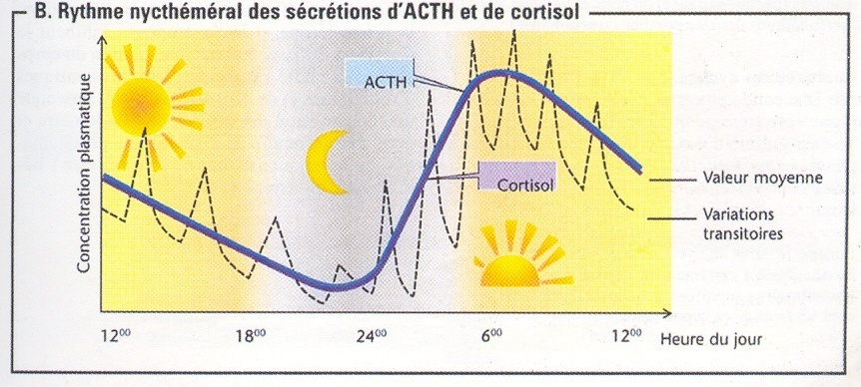

b. Contrôle hypothalamique de la sécrétion d'ACTH

- Il existe un releasing factor ou CRF qui contrôle la sécrétion d'ACTH. Le CRF est le sécrétagogue majeur pour les cellules corticotropes de l'adénohypophyse
- La vasopressine stimule la sécrétion d'ACTH, et potentialisent l’effet du CRF sur les cellules corticotropes
- L’adrénaline et la noradrénaline seules ou associées au CRF stimulent la sécrétion d'ACTH
- L’angiotensine II stimule directement la sécrétion d'ACTH .

c. Contrôle périphérique de la fonction corticotrope

- La commande hypothalamo-hypophysaire obéit à un mécanisme de rétrocontrôle négatif émanant du cortisol. Toute élévation de la cortisolémie entraîne une baisse de la sécrétion d'ACTH. Par contre, la baisse de la cortisolémie a un effet inverse.
- Le blocage de la 11 hydroxylase par la métopirone arrête la synthèse des stéroïdes au stade du 11 désoxycortisol que l’on trouve en très grandes quantités, du fait de l'élévation de la sécrétion d'ACTH. A l'inverse, l'administration de cortisol ou d'analogues synthétique comme la déxaméthasone inhibe la sécrétion d'ACTH
- Le rétro-contrôle négatif du cortisol s'exerce au niveau de l'hypophyse antérieure et de l'hypothalamus

2.3 Anomalies de la sécrétion de glucorticoides

a. Carence en glucocorticoïdes (maladie d’ADDISON)
Voir paragrahes 1.1 et 1.2.

b. Excès en glucocorticoïdes (Syndrome de Cushing)

Le syndrome de Cushinq se caractérise par :
- la mobilisation des graisses à partir des parties inférieures de l'organisme coïncidant avec un dépôt de graisses au niveau de la région thoracique et abdominale entraînant ce qu'on appelle"un torse de buffle".
- La sécrétion excessive des stéroïdes donnent au visage une apparence oedémateuse, et le pouvoir androgène de certaines hormones entraîne l’apparition d'acné et un développement pileux excessif au niveau de la face.
- Sur le plan métabolique : hyperglycémie (diabète stéroidien), protéolyse (fonte musculaire, fragilité cutanée…) et une élévation cholestérol plasmatique (risque athéromatose).

2.4 EXPLORATION FONCTIONNELLE DE LA SECRETION DE GLUCOCORTICOIDES

a. Tests statiques

- Dosage sanguin du cortisol. Les prélèvements sanguins doivent être faits sur un cycle ou à une heure bien définie (8 H = 160 ng /ml ; 16 H = 50 ng / ml).
- Dosage urinaire de la 17 hydroxy-stéroïdes

b. Tests dynamiques

- Test de stimulation surrénalienne au svnacthène
L'étude de la réaction de la surrénale à l'ACTH (synacthène) : La cortisolémie doit s'élever si la cortico-surrénale est normale.

- Test de stimulation de l’axe corticotrope
* Le test à la métopirone
* Test à la lysine vasopressine (LVP). La LVP stimule la sécrétion d'ACTH et de cortisol qui sont dosés au temps 0' 15' 30' 60' et 90' après l'injection.

- Test de freinage à la déxaméthasone (DXM). La déxaméthasone freine la sécrétion d'ACTH, donc de cortisol chez le sujet normal.

3. LES MINERALOCORTICOIDES

L’aldostérone est un minéralocorticoïde sécrété par les cellules glomerulées du cortex surrénalien. Si le cortisol apparaît comme le stéroïde du stress, l'aldostérone est celui du remplissage vasculaire.

L'aldostérone joue un rôle essentiel dans la régulation de l'homéostasie sodique et potassique.
L’hyperaldostéronisme aboutit à une hypertension artérielle (rétention sodée), et à une hypokaliémie. Alors que l’hypoaldostéronisme peut devenir incompatible avec la vie en raison de la perte de sel et de la rétention de potassium.

  - Effets physiologiques de l'aldostérone

Si plusieurs organes sont sensibles à l'action de l'aldostérone, l'action essentielle de cette hormone s'exerce sur le rein.

a. Effet rénal

L'aldostérone agit sur les parties terminales du néphron pour procéder aux ajustements finaux de l'excrétion de sodium, de potassium et d’hydrogène. Cet effet est très apparent lorsqu'on mesure le rapport Na⁺ / K⁺ urinaire. L'effet de l'aldostérone s'exerce au niveau du tube contourné distal et du canal collecteur cortical initial. Les cellules cibles sont :

- Les cellules principales pour ce qui concerne l'échange Na⁺ / K⁺, avec réabsorption de Na⁺.
L’aldostérone entraîne à ce niveau :

* une activation du canal sodique apical.
* une augmentation de l'activité et de la synthèse de la pompe sodium, potassium ATPase basolatérale.
* une augmentation de la formation d'ATP par les mitochondries.

- Les cellules intercalaires "A" pour l'échange sodium et hydrogène.

b. Effet sur les glandes salivaires

L'aldostérone diminue le rapport sodium / potassium de la salive.

c. Effet sur l'intestin

L'aldostérone agit au niveau du côlon en favorisant l'absorption du sodium.

d. Effet sur les glandes sudoripares

L'aldostérone diminue la teneur en sodium de la sueur. Il n'existe pas de phénomène de d’échappement.

e. Effet sur le coeur

L'aldostérone exerce une action inotrope positive directe sur le muscle cardiaque.

f. Effet sur la musculature lisse
L'aldostérone augmente le transport passif de sodium à travers la membrane, et le transport actif, favorisant ainsi la dépolarisation de la cellule musculaire lisse.

3.2 Effet de l'administration prolongée d'aldostérone

En cas d'administration prolongée d'aldostérone (ou d'autres minéralocorticoïdes) chez l'homme ou l'animal, la balance sodée est positive au début, induisant une rétention sodée avec une hypokaliémie, traduisant une excrétion potassique. Rapidement, un phénomène d'échappement aux minéralocorticoïdes rétablit la balance sodé alors que le débit d'élimination de Potassium demeure élevé.

Le phénomène d’échappement rénal s'explique par différents mécanismes compensateurs incluant :

- L'augmentation de la pression de perfusion rénale

- L'augmentation de la pression hydrostatique péritubulaire responsable d'une diminution de la réabsorption proximale de sodium.

- L'augmentation de la sécrétion du peptide atrial natriurétique (ANP) en rapport avec l'augmentation de la volémie.

- L'activation d'un inhibiteur endogène de la pompe Na /⁺K⁺ ATP ase.

Rôle du facteur atrial natriurétique (FAN)

L'administration d'aldostérone entraîne une rétention sodique qui s'accompagne d’une expansion des volumes extracellulaires. Cette élévation de la volémie provoque une distension auriculaire, qui déclenche la libération dans la circulation systémique du FAN qui est un peptide sécrété par les myocytes auriculaires droits et gauches. Il a une action vasodilatatrice et il augmente l’excrétion d’eau et de sodium par plusieurs mécanismes:

- augmentation de la fraction filtrée par :
- augmentation du coefficient d’ultrafiltration glomérulaire
- augmentation de la pression capillaire glomérulaire liée à une vasodilatation des artérioles afférentes pré glomérulaires associée à une vasoconstriction des artérioles efférentes post glomérulaires

- diminution de la réabsorption tubulaire par :
- blocage des canaux transmembranaires du pole apical des cellules du tube collecteur
- inhibition de l’antiport Na+/ H+ du tube contourné proximal
- augmentation du flux sanguin rénal des vasa recta

- inhibition de la synthèse de l’aldostérone

- inhibition de la sécrétion de rénine donc d’AII

- inhibition de la libération d’ADH

- inhibition de la sensation de soif ainsi que le sentiment de besoin de sel

3.3 REGULATION DE LA SECRETION D'ALDOSTERONE

La sécrétion d'aldostérone par la corticosurrénale est sous le contrôle de plusieurs facteurs d'importance inégale. Néanmoins on peut distinguer 2 groupes de facteurs.

- Facteurs à action directe : L’angiotensine II et III, la kaliémie, l'ACTH et la LPH.

- Facteur à action indirecte : La balance sodée. Le rôle des deux principaux facteurs physiologiques sera d'abord envisagé.

a. système rénine angiotensine (SRA)
C’est le principal système régulateur.

Les composants du SRA :
La rénine: c'est une enzyme protéolytique sécrétée par les cellules myoépithéliales juxtaglomérulaires.

La rénine transforme au niveau du rein et de la circulation, l'angiotensinogène d'origine hépatique en un décapeptide: l'angiotensine I. Celle-ci est coupée en un octapeptide l'angiotensine II par l'enzyme de conversion d'origine pulmonaire et vasculaire. L'angiotensine II stimule la production d'aldostérone.
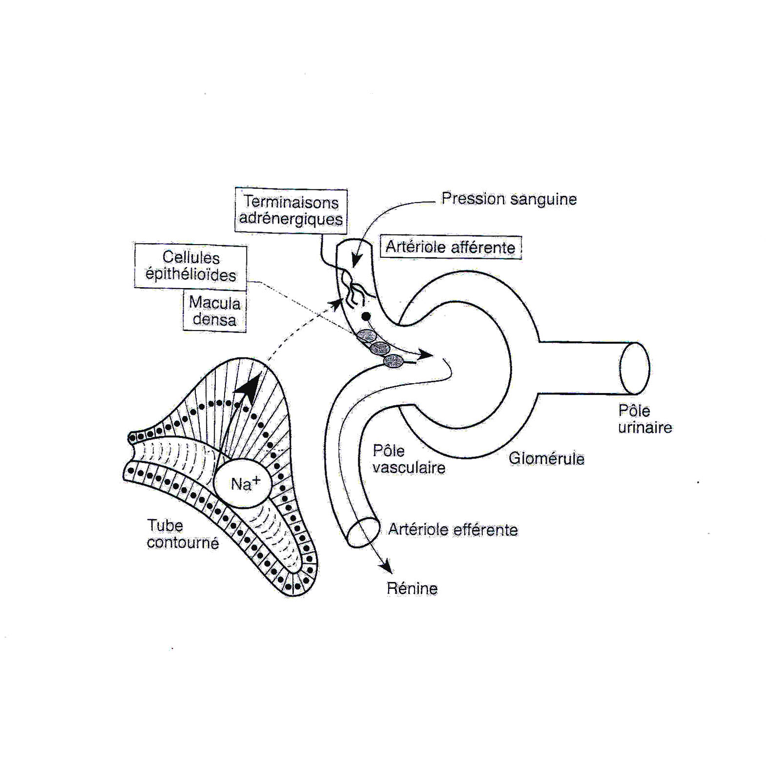

Mise en jeu du SRA
Le SRA est mis en jeu en cas de :
- diminution de la pression artérielle (orthostatisme, hémorragie..) entraînant une diminution du débit sanguin rénal. Les cellules myoépithéliales de l’artériole afférente de l'appareil juxtaglomérulaire se comportent comme des barorécepteurs et déclenchent la sécrétion de rénine. En effet, une sténose de l’artère rénale est suivie d’une élévation de la sécrétion de rénine.
- balance sodée négative : un bilan sodé négatif stimule les cellules de la macula densa qui se comportent alors comme des chémorécepteurs et émettent un signal à l’origine de la libération de rénine.
- le système nerveux sympathique: la stimulation du système nerveux sympathique (hémorragie déshydratation, passage de la position couchée à la position debout) entraîne une sécrétion de rénine (effet β₁).

Effets physiologiques de l'Angiotensine II (A II)
L'AII agit sur ses organes cibles par l'intermédiaire de sa liaison à des récepteurs membranaires. Deux types de récepteurs de l'AII ont été décrits.

- Le récepteur de type 1 se retrouve essentiellement, voire exclusivement, sur la cellule musculaire lisse, les hépatocytes et le cortex surrénalien, son activation par l'AII est couplée à la phospholipase C et à la production de phosphoinositols.

- Le récepteur de type II se retrouve surtout dans le cerveau, la médullo-surrénale et dans l'utérus. Son second messager intracellulaire est inconnu.

- Effet hypertenseur de l'A II
L'AII est une puissante hormone vasoconstrictrice elle augmente la pression artérielle par élévation des résistances périphériques. A cet effet vasoconstricteur direct s'ajoute la potentialisation de l'action des catécholamines.
L'AII stimule également la sécrétion d'aldostérone par la corticosurrénale. Or, l'aldostérone augmente la réabsorption de sodium donc d'eau. Cette rétention hydro sodée augmente la volémie donc la pression artérielle.

- Effets rénaux de l’AIl
Les effets de l'AII sur le rein se font au niveau :

- de l'hémodynamique intrarénale : l’AII entraîne une vasoconstriction des artérioles afférente et efférente du glomérule entraînant ainsi une augmentation de la fraction filtrée.

- du flocculus glomérulaire, l'AII diminue le coefficient d'ultrafiltration et augmente la production de prostaglandines intra rénales.

- du tubule, l'AII augmente la réabsorption proximale de Na⁺ en stimulant l’antiport Na⁺/H⁺.

- Effets sur le coeur
L'action de l'AII sur le muscle cardiaque est directe et indirecte.

- L'effet indirect est lié aux effets rénaux et vasculaires périphériques de l'AII, c.a.d. sur la pression artérielle (post-charge) et sur la rétention hydrosodée (pré-charge). Sur le muscle cardiaque humain les effets indirects sont plus importants.

- L'effet direct est dû à l'existence de récepteurs de l'AII sur les cardiocytes ventriculaires, auriculaires et sur le tissu de conduction ; l'AII a des effets chronotrope, inotrope et lusitrope positifs.

- Effet sur le système nerveux central
Elle stimule le centre de la soif, la sécrétion d’ADH et le système nerveux sympathique.

- Effet sur l’appareil juxtaglomérulaire
Elle exerce un rétrocontrôle négatif sur sa propre sécrétion en inhibant la sécrétion de rénine.

- Effet sur la zone glomérulée
L’AII est un puissant stimulateur de la sécrétion d’aldostérone.

Interaction entre le SRA et le système kallicréine kinine
L'enzyme de conversion intervient également dans un système de régulation aux propriétés physiologiques opposées, le système kallicréine-kinine. Ce système enzymatique produit dans le plasma un peptide vasodilatateur, la bradykinine résultant de l'hydrolyse de kininogène par les kallicréines plasmatiques. L'enzyme de conversion dégrade la bradykinine plasmatique en fragments inactifs. Son inhibition conduit par conséquent à une accumulation de la bradykinine plasmatique vasodilatatrice.

- la kaliémie

C'est un facteur qui intervient directement sur la cellule de la glomérulée: l'élévation de la kaliémie est un puissant stimulateur de la sécrétion d'aldostérone. L'élément important est le taux intracellulaire de potassium. Cet effet direct du potassium est bien démontré chez les sujets binéphrectomisés.

- L'ACTH et les facteurs hypophysaires

L'ACTH a un rôle modeste dans la sécrétion d'aldostérone. Néanmoins, les variations nycthémérales d'aldostérone, observées, sont en partie sous la dépendance des variations nycthémérales d'ACTH.

Des facteurs hypophysaires, autres que l'ACTH, peuvent aussi moduler cette sécrétion : Lipotropine et la GH.

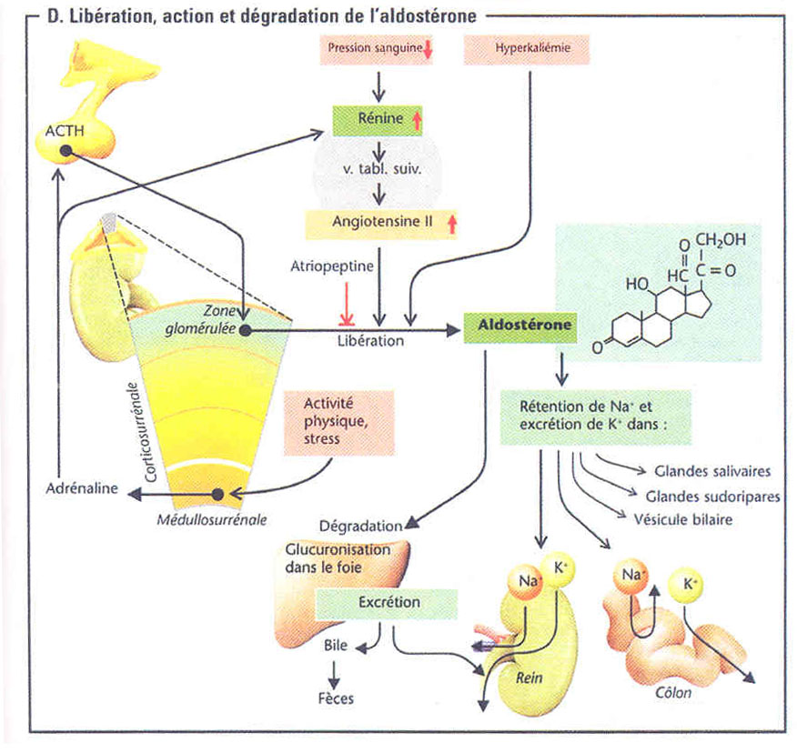

Libération, action et dégradation de l’aldostérone

3.4 ANOMALIES DE LA SECRETION D’ALDOSTERONE

a. Carence (maladie d’ADDISON)
Voir paragraphe 1.1 et 1.2.

b. Excès de la sécrétion d’aldostérone (syndrome de CONN)

L’hyperaldostéronisme se manifeste par :
- Une hypertension artérielle permanente
- Des parésies neuromusculaires
- Une hypoexcitabilité musculaire
- Une Rétention sodée
- Une alcalose métabolique
- Une hyperkaliurie

3.5 EXPLORATIONS FONCTIONNELLES

Le dosage de l'aldostéronémie revêt un grand intérêt dans de nombreuses circonstances pathologiques : hypertension artérielle, hyperplasie surrénale congénitale, etc...Pour être interprétée valablement. Cette étude doit respecter les deux impératifs suivants :

- L’interprétation de l'aldostéronémie, doit être couplée avec celle de la rénine. La sécrétion de cette dernière est généralement appréciée par la détermination de l'activité rénine plasmatique (ARP).

- L'apport sodé ainsi que la position du sujet doivent être strictement contrôlés, en raison du rôle important joué indirectement par l'ion Na⁺ et l'orthostatisme dans la mise en jeu de la sécrétion de rénine et, donc, d’aldostérone. En pratique, les conditions d'obtention d'une ARP et d'une aldostéronémie basale sont les suivantes : le sujet doit être soumis à un régime normosodé (apport quotidien supérieur à 100 mEq de Na⁺/24 h la consommation de médicaments susceptibles de modifier l'équilibre sodé (diurétiques) ou la pression artérielle (anti-hypertenseurs) doit être suspendue depuis au moins dix jours. La prise de sang sera pratiquée le matin, le malade étant encore couché. Pour juger la réactivité du SRAA deux tests de stimulation sont souvent utilisés :

* le premier est la réponse à 90 minutes d'orthostatisme,

* le deuxième est la réponse à une déplétion sodée aiguë provoquée par l'administration intra-veineuse d'un diurétique (Furosémide : Lasilix).
LA MEDULLOSURRENALE

PLAN

- INTRODUCTION

- Metabolisme des catécholamines
2.1 biosynthèse ET SECRETION (cf. cours de biochimie)
2.2 régulation de la biosynthese ET DE LA SECRETION

- contrôle DE LA SECRETION DES CATECHOLAMINES

- effets physiologiques des catécholamines
4.1 CLASSIFICATION DES RECEPTEURS
4.2 LES EFFETS TISSULAIRES

- ANOMALIES DE LA SECRETION DE CATECHOLAMINES

- EXPLORATIONS FONCTIONNELLES
6.1 TESTS STATIQUES
6.2 TESTS DYNAMIQUES

OBJECTIFS

- Citer les différents récepteurs des catécholamines

- Décrire les effets physiologiques des catécholamines

- Expliquer la boucle de régulation de la sécrétion de catécholamines

- Citer les différents tests qui explorent la glande médullosurrénale.

LA MEDULLOSURRENALE

- INTRODUCTION

La médullosurrénale (MS) appartient en fait au système sympathique. Elle est assimilée à un pseudoganglion sympathique (SNε), au sein duquel les neurones post ganglionnaires se sont différenciés en cellules endocrines appelés cellules chromaffines. Comme les neurones post ganglionnaire sympathiques, la MS sécrète la noradrénaline, mais surtout l’adrénaline. La quantité de noradrénaline sécrétée par la MS est trop faible pour avoir des effets sur les cellules cibles. Ainsi, on peut considérer que les effets du système nerveux sympathique sont dus à son neurotransmetteur : la noradrénaline et ceux de la médullosurrénale sont presque uniquement dus à l’hormone : adrénaline. L’adrénaline agit en renfort du système nerveux sympathique et a des effets métaboliques propres.

L’ensemble le système SNε et l’adrénaline de la MS mobilisent les ressources de l’organisme lors d’exercices physiques très intense. Toute stimulation du SNε est accompagnée d’une augmentation de l’activité de la MS. Quand le SNε est activé en cas de peur ou de stress, il y a en même temps une poussée de sécrétion d’adrénaline dont la concentration dans le sang augmente jusqu’à trois cent fois. L’effet global de la stimulation sympathique et de la sécrétion d’adrénaline est de préparer l’organisme à faire face à une situation d’urgence.

- Metabolisme des catécholamines

2.1 biosynthèse (cf cours de biochimie)

2.2 régulation de la biosynthese ET LA SECRETION

La biosynthèse des catécholamines est soumise à différents types de régulation.

a. régulation hormonale

Le cortisol stimule la synthèse de phényléthanolamine N méthyl transférase. Le cortisol atteint la MS par le système porte surrénalien.

b. régulation nerveuse

Le système nerveux ne semble pas nécessaire à la biosynthèse de l’adrénaline, puisque la MS privée de toutes ses connexions nerveuses synthétise l’adrénaline, mais toutefois le système nerveux joue le rôle de modulateur. En effet, la stimulation prolongée des nerfs splanchniques augmente la synthèse des trois enzymes de la voie de biosynthèse :
- La tyrosine hydroxylase
- La dopamine β hydroxylase
- La phényléthanolamine N méthyl transférase
Le débit de sécrétion des catécholamines varie sous l’influence du système nerveux sympathique.

c. régulation locale

L’activité de certaines enzymes de la biosynthèse est inhibée par certains intermédiaires ou produits des réactions de synthèse. C’est le cas de la tyrosine hydroxylase par l’adrénaline.

- contrôle DE LA SECRETION DES CATECHOLAMINES

Dans la MS, les catécholamines sont stockées dans des granules. La sécrétion de catécholamines dans le sang se fait par un mécanisme d’exocytose.
Cette sécrétion est basse aux conditions basales, mais durant le sommeil il y a une baisse additionnelle de la sécrétion des catécholamines. L’augmentation de la sécrétion médullo-surrénalienne est un des éléments de la décharge sympathique diffuse qui survient dans les situations d’urgence, un phénomène que CANNON a qualifié de « fonction d’urgence du système sympathico-surrénalien ». De nombreux stimuli intégrés au niveau de l’hypothalamus, du tronc cérébral et du bulbe et empruntant les nerfs splanchniques, augmentent cette sécrétion.
Les afférences sollicités au cours de la mise en jeu du SN∑ prennent naissance au niveau d’un certain nombre de récepteurs : barorécepteurs, thermorécepteurs, nocicepteurs….

- effets physiologiques des catécholamines

4.1 CLASSIFICATION DES RECEPTEURS

On distingue quatre principaux types de récepteurs : α₁,α₂,β₁, et β₂ différentiables selon leur sensibilité à l’adrénaline, la noradrénaline ainsi qu’à leurs agonistes ou antagonistes. Alors que l’adrénaline agit sur tous les récepteurs, la noradrénaline n’agit qu’au niveau des récepteurs : α₁,α₂,β₁. L’isoprénaline par exemple n’active que les récepteurs β et la phentolamine n’agit que sur les récepteurs α. Tous les adréno récepteurs sont actifs par l’intermédiaire d’une protéine G.

4.2 LES EFFETS TISSULAIRES

Bien que la concentration circulante d’adrénaline soit basse (30pg/ml), elle peut augmenter dans diverses situations. Ainsi, lors de la station debout, du stress hémorragique ou hypoglycémique elle peut atteindre 100 voire 1000 pg/ml. Ces taux sont parfaitement compatibles avec des effets tant métaboliques sur la glycémie ou la lipolyse que cardiovasculaire.

a. effets métaboliques
L’adrénaline augmente la glycémie en :
- Stimulant la glycogénolyse par l’intermédiaire des récepteurs α₁,α₂
- stimulant la néoglucogenèse par l’intermédiaire des récepteursβ.
C’est également une hormone lipolytique. Cet effet est médié par les récepteurs β₁, β₂ ou β₃ selon l’espèce ou le tissu adipeux considéré. Dans le tissu adipeux brun, elle augmente la synthèse de la protéine de découplage de la respiration, par l’intermédiaire des récepteurs β₃.

b. effets cardiovasculaires
L’action globale des catécholamines résulte d’effets α ou β adrénergiques. La noradrénaline, un agoniste α₁, augmente la pression artérielle moyenne et entraîne une vasoconstriction de la plupart des lits vasculaires, à l’exception des vaisseaux coronaires et cérébraux. L’adrénaline, un agoniste β₂ entraîne une vasodilatation des vaisseaux musculaires.
Les catécholamines exercent leurs effets cardiaques par l’intermédiaire des récepteurs β₁ (cf cours physiologie cardiovasculaire, thème 9) :
- effet chronotrope positif
- effet inotrope positif
- effet bathmotrope positif
- effet dromotrope positif
c. effet sur le muscle lisse viscéral

L’adrénaline relâche le muscle lisse gastro-intestinal par l’intermédiaire des récepteursβ. Cependant, le muscle lisse des sphincters se contracte en réponse aux catécholamines par l’intermédiaire des récepteurs α₁. Par contre, en agissant sur des récepteurs de type β₂, l’adrénaline entraîne une relaxation des muscles de la paroi bronchique, de l’utérus, de la vessie et de la vésicule biliaire.

NORADRENALINE
ADRENALINE
Récepteur α1
Récepteur α2
Récepteur β1
Récepteur β2
Hyper-polarisation
↑ Ca++
↓ Ca++
Hyper-polarisation
↑ Ca++
↓ Ca++
Stimulation cardiaque Libération de rénine
Inhibition de la sécrétion :
Glandes salivaires lnsuline
Nad
Acétylcholine
Contraction : vaisseaux bronchioles sphincters utérus
Inhibition de la motilité digestive
Dilatation : vaisseaux bronchioles utérus

5. ANOMALIES DE LA SECRETION

Excès de catécholamines (Phéochromocytome)
Ce sont des tumeurs synthétisant des catécholamines et développées à partir des cellules chromaffines de la médullosurrénale. Les symptômes sont : céphalées, pâleur, sueurs excessive, palpitations, nausée et TA élevée, crampes musculaires douloureuses. douleur thoracique ou abdominale…..

6. EXPLORATION DES CATECHOLAMINES

La pathologie médullosurrénalienne est dominée par le phéochromocytome, responsable d’une hypersécrétion d’une ou plusieurs catécholamines. Le diagnostic repose essentiellement sur le dosage urinaire des catécholamines et de leurs dérivés méthoxylés.

6.1 Tests statiques

a. Dosages sanguins
- Le dosage plasmatique des catécholamines nécessite certaines précautions: sujet en position couchée depuis plus de 30 min, à jeun depuis plus de 10 h. la valeur normale est de 100 à 500 ng/l.

b. Dosages urinaires
- Catécholamines libres
- Dérivés méthoxylés
- Acide vanyl mandélique (VMA)

6.2 Tests dynamiques

a. Tests de stimulation
Ces tests ne sont pas dénués de danger, car ils peuvent déclencher des poussées tensionnelles sévères. Ils n’ont guère d’intérêt pratique. Ils reposent sur la libération de catécholamines et donc l’apparition secondaire d’une poussée tensionnelle. Ils ne se conçoivent qu’avec une voie d’abord correcte et la présence d’alpha-bloquants injectables à proximité.
- Test au glucagon
- Test au propranolol
- Test postural
REGULATION DE LA volemie

PLAN

1. INTRODUCTION

2. REGULATION DE LA VOLEMIE
2.1 REGULATION NERVEUSE
2.2 REGULATION HORMONALE
2.3 La soif

3. QUELQUES SITUATIONS PHYSIOLOGIQUES ET/OU PHYSIOPATHOLOGIQUES
3.1 Orthostatisme / Clinostatisme
3.2 Hémorragie

4. CONCLUSION

OBJECTIFS

Expliquer la relation volémie & pression artérielle moyenne et volémie & osmolarité
- Décrire le rôle du système nerveux sympathique et des catécholamines circulantes dans la régulation de la volémie.
- Décrire le rôle du système rénine angiotensine aldostérone et de l’hormone antidiurétique dans la régulation de la volémie.
- Expliquer le rôle de peptide atrial natriurétique
- Décrire les mécanismes régulateurs mis en jeu en situation d’hypovolémie
- Décrire les mécanismes régulateurs mis en jeu en situation d’hypervolémie

REGULATION DE LA volemie

1. INTRODUCTION

Le fonctionnement de l’organisme nécessite dans le même temps un approvisionnement des cellules et une élimination de leurs déchets métaboliques. Il implique donc un échange permanent entre les cellules et le milieu ambiant.

A l’échelle des organismes pluricellulaires, la diffusion au sein du liquide interstitiel ne permet pas toujours d’assurer efficacement ces opérations d’approvisionnement et d’élimination. Par conséquent, la solution fonctionnelle au problème des échanges doit passer par la mise en circulation des liquides internes. La circulation est rendue possible par l’existence de l’appareil cardiovasculaire qui comporte un ensemble de pompage (Le cœur) et de distribution (les gros vaisseaux) amenant un liquide circulant (le sang) jusqu’à de très fins vaisseaux (les capillaires) où se réalisent les échanges avec le liquide interstitiel baignant les cellules.

Le maintien du volume sanguin dans des limites étroites est essentiel pour l’organisme car il conditionne le débit cardiaque et indirectement la pression artérielle, qui sont liés par la loi de POISEUILLE.

P AM = Qc X RPT

PAM = pression artérielle moyenne
Qc = débit cardiaque
RPT = résistances périphériques totales

A l’état physiologique, les volumes extracellulaires sont étroitement dépendants du bilan sodé. Ainsi, toute variation de la natrémie, génère une variation de l’osmolarité à l’origine d’une modification du volume extracellulaire (mouvements d’eau entre compartiments intra et extra cellulaires). L’osmolarité est ainsi considérée comme un paramètre homéostatique et tout écart de ce paramètre, des valeurs normales agit sur le niveau de sécrétion de l’hormone antidiurétique (ADH) afin de corriger cette perturbation.

2. REGULATION DE LA VOLEMIE

Le maintien de l’homéostasie de la volémie requiert globalement l’intervention de deux systèmes : un premier, à action rapide et un second, agissant à moyen et long terme. Les principaux effecteurs de ce système sont, pour les premiers, le cœur et les vaisseaux, et pour les seconds, le rein.

2.1 REGULATION nerveuse

Une légère modification de la volémie met en jeu des barorécepteurs dits à basse pression. Ces récepteurs sont localisés dans la zone cardio-pulmonaire, plus précisément dans les oreillettes et les vaisseaux pulmonaires. Ils sont sensibles à l’étirement, mais étant donné qu’ils sont localisés dans les régions à basse pression, leur sensibilité est davantage orientée vers la détection de la pression veineuse centrale que vers celle de la PA M. Ainsi une variation légère de la volémie est rapidement corrigée grâce à l’intervention de ces barorécepteurs et la PAM reste préservée et ne sera affecté que lors de changements significatifs de la volémie.
L’activation de ces barorécepteurs cardio-pulmonaires survenant en réponse à une augmentation du volume plasmatique est à l’origine d’une inhibition du système nerveux sympathique. Inversement, une baisse du volume plasmatique freine les influx nerveux afférents en provenance de ces barorécepteurs et lève l’inhibition sur le système nerveux sympathique.

Une modification significative de la volémie entraîne une variation de la PAM et met en jeu les barorécepteurs du système à basse et à haute pression.

Ainsi, lors d’une augmentation de la pression artérielle, les barorécepteurs augmentent leur fréquence de décharge dans les fibres afférentes. Ces impulsions atteignent le bulbe par l’intermédiaire des nerfs vague et glosso-pharyngien. Les fibres afférentes se terminent dans le noyau du tractus solitaire qui reçoit donc l’information en provenance des barorécepteurs. A partir de ce noyau partent des relais (interneurones) vers deux autres zones bulbaires : le noyau dorsal du vague (centre vagal, centre cardiomoteur) et la région ventro-latérale du bulbe dénommée classiquement « centre vasomoteur ».
Une modification initiale de la pression dans le sens d’une baisse va produire des effets inverses : les barorécepteurs ont une fréquence de décharge plus faible, d’où une absence de stimulation du noyau du vague et une levée de l’inhibition sur le centre vasomoteur.

2.2 REGULATION HORMONALE

L’arc réflexe mettant en jeu les barorécepteurs peut agir sur la vasomotricité et le débit cardiaque par l’intermédiaire du système nerveux sympathique. En réponse à une hypo volémie, cette activation sympathique provoque également une stimulation de la médullosurrénale conduisant à une libération de catécholamines circulantes (adrénaline et noradrénaline).

a. Les catécholamines circulantes

La noradrénaline, et dans une moindre mesure l’adrénaline, sont de puissants vasoconstricteurs. Ces hormones participent aux différents réflexes qui interviennent dans la régulation de la volémie et de la pression artérielle.

Outre leurs effets cardiovasculaires précédemment développés (cf. cours médullosurrénale), les catécholamines, augmentent la réabsorption du Na+ au niveau du tube proximal.
L’action des catécholamines permet donc de compléter et de prolonger les effets du baroréflexe dans le cadre de la réponse à une hypovolémie/ hypotension artérielle. A ce titre, le système adrénaline-noradrénaline constitue un élément du système sympathique de régulation de la volémie et de la pression artérielle.

b. l’hormone antidiurétique (ADH)

L’ADH est sécrétée en cas d’hypovolémie ou lorsque les osmorécepteurs hypothalamiques détectent une augmentation de la pression osmotique. Elle perméabilise le canal collecteur du néphron à l’eau et diminue ainsi, la diurèse. La diminution de la diurèse réduit les sorties rénales et participe à la correction de la volémie jusqu’à sa valeur d’équilibre.

c. Le système rénine angiotensine (SRA)

Il intervient activement dans la régulation de la volémie et de la PAM. Ce système est sollicité dans des états physiologiques (effort, stress, réduction des apports d’eau et de sel), mais il constitue aussi un système de compensation dans certaines pathologies (insuffisance cardiaque) ou lors de prescription de certains diurétiques.

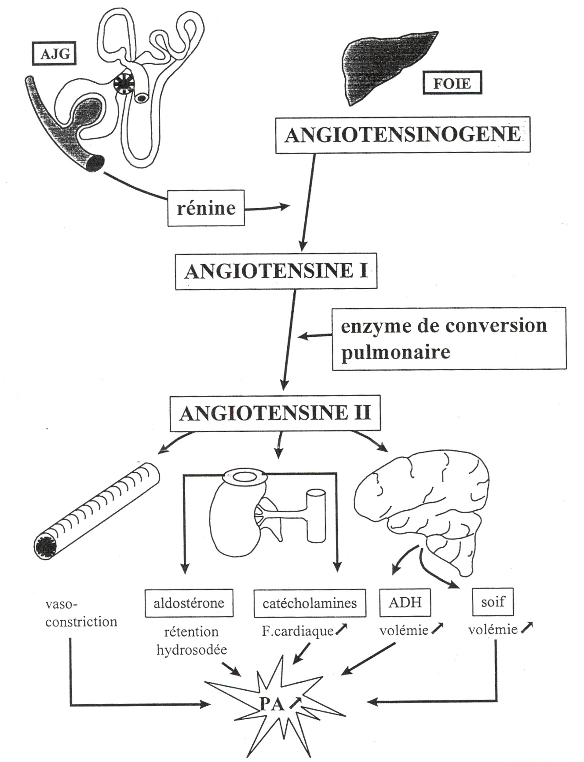

d. l’aldostérone

L’aldostérone illustre bien l’interdépendance des boucles de régulation de la pression artérielle et de la volémie. D’une part elle participe à la régulation de la volémie puisqu’elle est sécrétée sous l’influence de paramètres de pression artérielle et d’autre part, les effets de l’aldostérone s’exercent sur le rein où elle induit initialement une réabsorption des ions Na+ et d’eau.

e. Le Peptide Atrial Natriurétique (ANP)

Le ANP est secrété par le cœur en réponse à une augmentation du volume sanguin. L’augmentation de la tension auriculaire, induite par l’élévation de ce volume, stimule les mécanorécepteurs auriculaires et provoque la libération de PAN qui en retour, stimule la natriurèse et donc la diurèse. Son action vasodilatatrice permet une diminution de la pression artérielle.

2.3 La soif

La compensation des pertes d’eau de l’organisme s’effectue essentiellement par la boisson. Celle-ci est réglée par le mécanisme complexe de la soif et fait intervenir les système endocrinien et nerveux central.
La sensation de soif est déclenchée principalement par :

- L’hyperosmolarité du milieu extracellulaire lors de transpirations excessives, ingestion de sel….
- L’hypovolémie qui peut être due à une hémorragie, une diarrhée…

3. QUELQUES SITUATIONS PHYSIOLOGIQUES ET/OU PHYSIOPATHOLOGIQUES

3.1 Orthostatisme / Clinostatisme

Le passage de la position couchée (clinostatisme) à la position debout (orthostatisme) s’accompagne d’une variation de pression dans le circuit veineux suite à l’action de la pesanteur. Dans ce cas, une redistribution de sang se produit ; ainsi, 400 à 600 ml sont transférés des vaisseaux intra thoraciques vers les vaisseaux des membres inférieurs. Il en résulte une diminution du retour veineux, de la pression veineuse centrale, du volume d’éjection systolique et par conséquent du débit cardiaque.

Les réponses sont celles correspondant à une baisse de la PAM activation du système nerveux sympathique. En absence de correction immédiate, on assiste à une mise en jeu SRAA et de l’ADH.

Par ailleurs, la redistribution des débits ne touche pas notablement la circulation cérébrale sauf dans certains cas où il est donc possible d’observer des syncopes, dites orthostatiques. Cette situation survient en particulier chez les hypotendus chroniques chez lesquels l’hypotension survenant lors du passage de la position couchée à la position debout se « surajoute » à la faible pression qui existe déjà en position couchée.

3.2 Hémorragie

La perte de sang provoque une diminution du retour veineux, de la pression de remplissage et donc du volume d’éjection systolique (loi de Franck Starling). Les régulations circulatoires fonctionnent de façon si efficace que les variations de pression sont bien compensées pour des pertes de l’ordre de 500 à 600 ml de sang. Dans ce cas, l’évolution des phénomènes correcteurs est assez comparable à celle observée dans le cas de l’orthostatisme. Par ailleurs, les mécanismes régulateurs à moyen et court terme sont plus développés.

Cependant, si l’hémorragie est plus sévère (de l’ordre de 1l), on assiste à une phase de décompensation avec hypotension malgré l’augmentation de la fréquence cardiaque et des résistances périphériques. en absence de correction, cette hypotension évolue inéluctablement vers le collapsus cardiovasculaire et la mort.

4. CONCLUSION

La régulation de la volémie est indispensable au maintien de la stabilité de PAM. Cette homéostasie est réalisée grâce à l’intégration de phénomènes neuro-hormonaux. Ainsi, distingue t-on :

- Une régulation à court terme dominée par le baroréflexe. Cette correction immédiate a pour but la sauvegarde prioritaire de la circulation cérébrale.

- Des mécanismes régulateurs à effet différé, mais prolongé qui prennent le relais à la régulation nerveuse et assurent le contrôle du remplissage du compartiment à basse pression. Cette régulation fait intervenir les messagers hormonaux : SRAA, ADH et ANF.

- La régulation de l’hypovolémie met en jeu un système pluri hormonal car elle compromet l’irrigation des territoires nobles principalement le cerveau et le cœur, alors que la régulation de l’hypervolémie ne fait intervenir qu’une seule hormone : le peptide atrial natriurétique.

METABOLISME DES GLUCIDES, LE PANCREAS ENDOCRINE
LA REGULATION DE LA GLYCEMIE ET EXPLORATIONS FONCTIONNELLES

PLAN
METABOLISME DES GLUCIDES
- INTRODUCTION
- COMPARTIMENTS GLUCIDIQUES ET EQUILIBRE DU TAUX DE GLUCOSE
- LES ETATS NUTRITIONNELS
- Entree cellulaire du glucose

PANCREAS ENDOCRINE ET HOMEOSTASIE GLUCIDIQUE
- MISE EN EVIDENCE DE LA FONCTION ENDOCRINE DU PANCREAS
- RAPPEL HISTOLOGIQUE DU PANCREAS ENDOCRINE
- L’INSULINE
- GLUCAGON

REGULATION DE LA GLYCEMIE
- INTRODUCTION
- La boucle de régulation et ses éléments
- EXEMPLES DE REGULATION

EXPLORATIONS FONCTIONNELLES DU METABOLISME GLUCIDIQUE
1. La glycémie
2. La glucosurie
3. dosage des corps cétoniques
- hyperglycemie provoquee par voie orale
- dosage de l’insuline
- Dosage du peptide C
- DOSAGE DE L’HEMOGLOBINE GLYCOSYLEE

CONCLUSION

Objectifs

- décrire les compartiments glucidiques
- Décrire le métabolisme des glucides en situation post prandiale et au cours du jeûne
- expliquer le rôle du foie dans le métabolisme des glucides.
- Expliquer les mécanismes intervenant dans le transfert du glucose entre les différents compartiments
- Indiquer les facteurs qui modulent dans l’insulinosécrétion
- Indiquer les facteurs qui modulent la sécrétion de glucagon.
- décrire les effets physiologiques de l’insuline
- Décrire les effets physiologiques du glucagon
- Citer les différents éléments de la boucle de régulation de la glycémie.
- Expliquer les mécanismes régulateurs intervenant dans les trois situations suivantes :
  - En post prandial
  - Jeûne
  - Exercice physique
- Décrire les différentes méthodes d’exploration du métabolisme glucidique.

